

**Об утверждении регламентов оказания государственных услуг в сфере семьи и детей по Западно-Казахстанской области**

***Утративший силу***

Постановление акимата Западно-Казахстанской области от 3 июня 2014 года № 143. Зарегистрировано Департаментом юстиции Западно-Казахстанской области 27 июня 2014 года № 3580. Утратило силу - постановлением акимата Западно-Казахстанской области от 30 июня 2015 года № 153

      Сноска. Утратило силу - Постановлением акимата Западно-Казахстанской области от 30.06.2015 № 153.  
      Руководствуясь Законами Республики Казахстан от 23 января 2001 года "О местном государственном управлении и самоуправлении в Республике Казахстан", от 15 апреля 2013 года "О государственных услугах", акимат Западно-Казахстанской области **ПОСТАНОВЛЯЕТ**:  
      1. Утвердить прилагаемые нижеследующие регламенты государственных услуг в сфере семьи и детей по Западно-Казахстанской области:  
      1) "Выдаче справок по опеке и попечительству";  
      2) "Назначение выплаты пособия опекунам или попечителям на содержание ребенка-сироты (детей-сирот) и ребенка (детей), оставшегося без попечения родителей";  
      3) "Выдача справок органов, осуществляющих функции по опеке и попечительству, для оформления сделок с имуществом, принадлежащим на праве собственности несовершеннолетним детям";  
      4) "Выдача справок в единый накопительный пенсионный фонд и (или) добровольный накопительный пенсионный фонд, банки, в органы внутренних дел для распоряжения имуществом несовершеннолетних детей и оформления наследства несовершеннолетним детям";  
      5) "Предоставление бесплатного подвоза к общеобразовательным организациям и обратно домой детям, проживающим в отдаленных сельских пунктах";  
      6) "Предоставление бесплатного питания отдельным категориям обучающихся и воспитанников в общеобразовательных школах";  
      7) "Установление опеки или попечительства над ребенком-сиротой (детьми-сиротами) и ребенком (детьми), оставшимся без попечения родителей";  
      2. Контроль за исполнением данного постановления возложить на заместителя акима области Макен Б. М.  
      3. Настоящее постановление вводится в действие по истечении десяти календарных дней после дня первого официального опубликования.

|  |  |
| --- | --- |
| *Аким области* | *Ногаев Н.* |

|  |  |
| --- | --- |
|  | Утвержден постановлением акимата Западно-Казахстанской области от 3 июня 2014 года № 143 |

**Регламент**  
**государственной услуги**  
**"Выдача справок по опеке и попечительству"**  
**1. Общие положения**

      1. Государственная услуга "Выдача справок по опеке и попечительству" (далее – государственная услуга).  
      Государственная услуга оказывается отделами образования города Уральска и районов (далее – услугодатель) на основании стандарта государственной услуги "Выдача справок по опеке и попечительству", утвержденного постановлением Правительства Республики Казахстан от 19 февраля 2014 года № 115 "Об утверждении стандартов государственных услуг, оказываемых местными исполнительными органами, в сфере семьи и детей, и внесении изменений в некоторые решения Правительства Республики Казахстан" (далее- стандарт).  
      Прием заявлений и выдача результатов оказания государственных услуг осуществляются через:  
      1) Республиканское государственное предприятие на праве хозяйственного ведения "Центр обслуживания населения" Комитета по контролю автоматизации государственных услуг и координации деятельности центров обслуживания населения Министерства транспорта и коммуникаций Республики Казахстан (далее – ЦОН);  
      2) веб-портал "электронного правительства" www.egov.kz (далее – портал).  
      Государствнная услуга оказывается физическим лицам (далее – услугополучатель) бесплатно.  
      2. Форма оказания государственной услуги: электронная (полностью автоматизированная) и (или) бумажная.  
      3. Результатом оказываемой государственной услуги является:  
      1) при обращении к услугодателю и (или) в ЦОН: справка об опеке и попечительстве над ребенком-сиротой (детьми-сиротами) и ребенком (детьми), оставшимися без попечения родителей, согласно приложению 1 стандарта или мотивированный ответ об отказе;  
      2) при обращении через портал: справка об опеке и попечительстве над ребенком-сиротой (детьми-сиротами) и ребенком (детьми), оставшимися без попечения родителей, в форме электронного документа, удостоверенного электронной цифровой подписью  
      (далее – ЭЦП) уполномоченного лица услугодателя или мотиворованный ответ об отказе.

**2. Описание порядка действий**  
**структурных подразделений (работников)**  
**услугодателя в процессе оказания**  
**государственной услуги**

      4. Основанием для начала процедуры (действия) по оказанию государственной услуги является:  
      при обращении к услугодателю и в ЦОН заявление по форме согласно приложению 2 стандарта;  
      при обращении через портал запрос в форме электронного документа, подписанный ЭЦП услугополучателя.  
      5. Содержание каждой процедуры (действия), входящей в состав процесса оказания государственной услуги, длительность его выполнения:  
      1) работник канцелярии услугодателя с момента подачи необходимых документов в течение 5 (пяти) минут осуществляет их прием, регистрацию и направляет на резолюцию руководителю услугодателя;  
      2) руководитель услугодателя в течение 2 (двух) минут накладывает резолюцию, отправляет документы ответственному исполнителю услугодателя;  
      3) ответственный исполнитель услугодателя в течение 5 (пяти) минут рассматривает поступившие документы, готовит проект справки или мотивированного ответа об отказе и направляет на подпись руководителю услугодателя;  
      4) руководитель услугодателя в течение 2 (двух) минут подписывает справку или мотивированный ответ об отказе и направляет в канцелярию;  
      5) работник канцелярии услугодателя в течение 1 (одной) минуты выдает готовый результат государственной услуги услугополучателю.  
      6. Результат процедуры (действия) по оказанию государственной услуги, который служит основанием для начала выполнения следующей процедуры (действия):  
      1) принятие у услугополучателя документов и передача их руководителю услугодателя;  
      2) назначение руководителем услугодателя ответственного исполнителя и направление ему документов услугополучателя;  
      3) подготовка ответственным исполнителем услугодателя проектов результата государственной услуги или мотивированного ответа об отказе;  
      4) подписание руководителем услугодателя результата государственной услуги или мотивированного ответа об отказе;  
      5) выдача результата государственной услуги услугополучателю работником канцелярии услугодателя.

**3. Описание порядка взаимодействия**  
**структурных подразделений (работников)**  
**услугодателя в процессе оказания**  
**государственной услуги**

      7. Перечень структурных подразделений (работников) услугодателя, которые участвуют в процессе оказания государственной услуги:  
      1) работник канцелярии услугодателя;  
      2) руководитель услугодателя;  
      3) ответственный исполнитель услугодателя.  
      8. Блок-схема прохождения каждого действия (процедуры) с указанием длительности каждой процедуры (действия) сопровождается приложением 1 регламента государственной услуги "Выдача справок по опеке и попечительству" (далее регламент).  
      Подробное описание последовательности процедур (действий), взаимодействий структурных подразделений (работников) услугодателя в процессе оказания государственной услуги, а также описание порядка взаимодействия с иными услугодателями и (или) ЦОН и порядка использования информационных систем в процессе оказания государственной услуги отражается в справочнике бизнес-процессов оказания государственной услуги согласно приложениям 2,3 настоящего регламента.

**4. Описание порядка использования**  
**информационных систем с ЦОНом и (или)**  
**иными услугодателями, а также порядка**  
**использования информационных систем**  
**в процессе оказания государственной услуги**

      9. Описание порядка обращения в ЦОН и (или) к иным услугодателям, длительность обработки запроса услугополучателя:  
      1) услугополучатель подает необходимые документы и заявление сотруднику ЦОНа согласно приложению 2 стандарта, котороеосуществляется в операционном зале посредством "безбарьерного" обслуживания путем электронной очереди (в течение 2-х минут);  
      2) процесс 1 – ввод работником ЦОНа в Автоматизированное рабочее место Интегрированного информационной системы Центра обслуживания населения (далее – АРМ ИИС ЦОН) логина и пароля (процесс авторизации) для оказания услуги (в течение 1-й минуты);  
      3) процесс 2 – выбор работником ЦОНа услуги, вывод на экран формы запроса для оказания услуги и ввод оператором центра данных услугополучателя или данных по доверенности представителя услугополучателя (при нотариально удостоверенной доверенности, при ином удостоверении доверенности данные доверенности не заполняются) (в течение 2-х минут);  
      4) процесс 3 – направление запроса через шлюз "электронного правительства" (далее – ШЭП) в государственную базу данных физических лиц (далее - ГБД ФЛ) или государственную базу данных юридических лиц (далее - ГБД ЮЛ) о данных услугополучателя, а также в Единой нотариальной информационной системе (далее - ЕНИС) – о данных доверенности представителя услугополучателя (в течение 2-х минут);  
      5) условие 1 – проверка наличия данных услугополучателя в ГБД ФЛ/ГБД ЮЛ, данных доверенности в ЕНИС (в течение 1-й минуты);  
      6) процесс 4 – формирование сообщения о невозможности получения данных в связи с отсутствием данных услугополучателя в ГБД ФЛ/ГБД ЮЛ или данных доверенности в ЕНИС (в течение 2-х минут);  
      7) процесс 5 - направление электронного документа (запроса услугополучателя) удостоверенного (подписанного) ЭЦП оператора центра через ШЭП в автоматизированное рабочее место регионального шлюза электронного правительства (далее - АРМ РШЭП) (в течение 2-х минут).  
      Функциональные взаимодействия информационных систем, задействованных в оказании государственной услуги через ЦОН приведены диаграммой согласно приложению 4 настоящего регламента.  
      10. Описание процесса получения результата оказания государственной услуги через ЦОН, его длительность:  
      1) процесс 6 – регистрация электронного документа в АРМ РШЭП  
      (в течение 2-х минут);  
      2) условие 2 – проверка (обработка) услугодателем соответствия приложенных услугополучателем документов, указанных в стандарте, которые являются основанием для оказания услуги (в течение 2-х минут);  
      3) процесс 7 - формирование сообщения об отказе в запрашиваемой услуге в связи с имеющимися нарушениями в документах услугополучателя (в течение 2-х минут);  
      4) процесс 8 – получение услугополучателем через оператора центра результата услуги (справка об опеке и попечительстве над ребенком-сиротой (детьми-сиротами) и ребенком (детьми), оставшимися без попечения родителей) сформированной АРМ РШЭП (в течение 2-х минут).  
      11. Описание порядка обращения и последовательности процедур (действий) услугодателя и услугополучателя при оказании государственной услуги через портал:  
      1) услугополучатель осуществляет регистрацию на портале с помощью индивидуального идентификационного номера (далее – ИИН), а также пароля (осуществляется для незарегистрированных услугополучателей на портале);  
      2) процесс 1 – процесс ввода услугополучателем ИИН и пароля (процесс авторизации) на портале для получения услуги;  
      3) условие 1 – проверка на портале подлинности данных о зарегистрированном услугополучателе через ИИН и пароль;  
      4) процесс 2 – формирование порталом сообщения об отказе в авторизации в связи с имеющимися нарушениями в данных услугополучателя;  
      5) процесс 3 – выбор услугополучателем услуги, указанной в настоящем регламенте, вывод на экран формы запроса для оказания услуги и заполнение услугополучателем формы (ввод данных) с учетом ее структуры и форматных требований, прикрепление к форме запроса необходимых копий документов в электронном виде, указанных в пункте 9 стандарта, а также выбор услугополучателем регистрационного свидетельства ЭЦП для удостоверения (подписания) запроса;  
      6) условие 2 – проверка на портале срока действия регистрационного свидетельства ЭЦП и отсутствия в списке отозванных (аннулированных) регистрационных свидетельств, а также соответствия идентификационных данных (между ИИН, указанным в запросе, и ИИН, указанным в регистрационном свидетельстве ЭЦП);  
      7) процесс 4 – формирование сообщения об отказе в запрашиваемой услуге в связи с не подтверждением подлинности ЭЦП услугополучателя;  
      8) процесс 5 – направление электронного документа (запроса услугополучателя), удостоверенного (подписанного) ЭЦП услугополучателем через ШЭП в АРМ РШЭП для обработки запроса услугодателем;  
      9) условие 3 – проверка услугодателем соответствия приложенных услугополучателем документов, указанных в стандарте, которые являются основанием для оказания услуги;  
      10) процесс 6 - формирование сообщения об отказе в запрашиваемой услуге в связи с имеющимися нарушениями в документах услугополучателя;  
      11) процесс 7 – получение услугополучателем результата услуги (уведомление в форме электронного документа), сформированного порталом. Результат оказания государственной услуги направляется услугополучателю в "личный кабинет" в форме электронного документа, удостоверенного ЭЦП уполномоченного лица услугодателя.  
      Функциональные взаимодействия информационных систем, задействованных в оказании государственной услуги через портал приведены диаграммой согласно приложению 5 к настоящему регламенту.  
      12. Порядок обжалования решений, действий (бездействия) услугодателя и (или) их должностных лиц, ЦОНа и (или) их работников по вопросам оказания государственных услуг осуществляется в соответствии с разделом 3 стандарта.

|  |  |
| --- | --- |
|  | Приложение 1 к регламенту государственной услуги "Выдача справок по опеке и попечительству" |

**Блок-схема**  
**прохождения каждого действия**  
**(процедуры) с указанием длительности**  
**каждой процедуры (действия)**

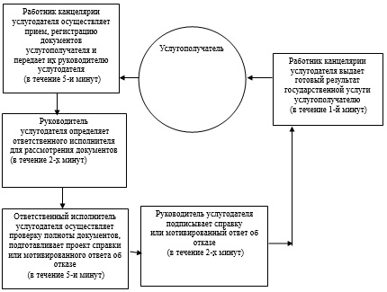

|  |  |
| --- | --- |
|  | Приложение 2 к регламенту государственной услуги "Выдача справок по опеке и попечительству" |

**Справочник**  
**бизнес-процессов оказания**  
**государственной услуги**  
**"Выдача справок по опеке и попечительству"**  
**регламент государственной услуги**

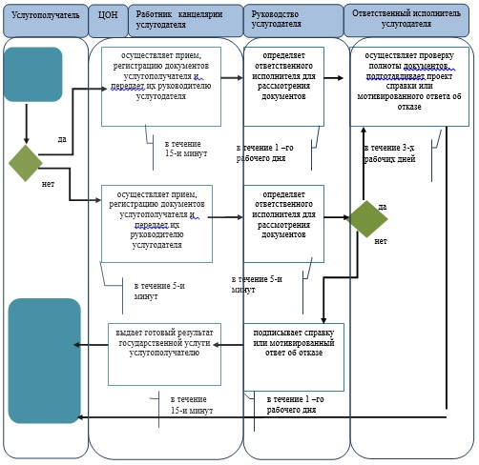

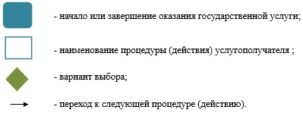

|  |  |
| --- | --- |
|  | Приложение 3 к регламенту государственной услуги "Выдача справок по опеке и попечительству" |

**Справочник**  
**бизнес-процессов оказания**  
**государственной услуги**  
**"Выдача справок по опеке и попечительству"**  
**регламент государственной услуги**

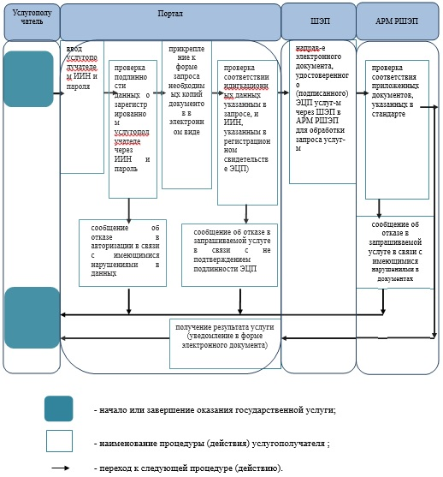

|  |  |
| --- | --- |
|  | Приложение 4 к регламенту государственной услуги "Выдача справок по опеке и попечительству" |

**Диаграмма функциональных взаимодействий**  
**информационных систем,**  
**задействованных в оказании**  
**государственной услуги через ЦОН**

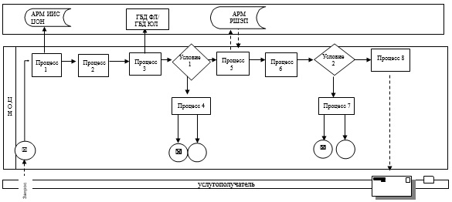

|  |  |
| --- | --- |
|  | Приложение 5 к регламенту государственной услуги "Выдача справок по опеке и попечительству" |

**Диаграмма функциональных взаимодействий**  
**информационных систем,**  
**задействованных в оказании**  
**государственной услуги через портал**

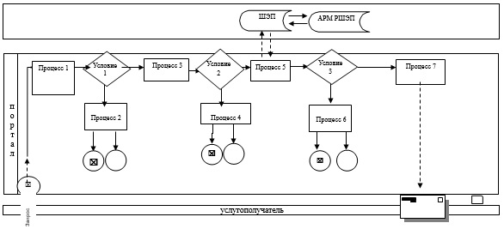

|  |  |
| --- | --- |
|  | Утвержден постановлением акимата Западно-Казахстанской области от 3 июня 2014 года № 143 |

**Регламент**  
**государственной услуги**  
**"Назначение выплаты пособия**  
**опекунам или попечителям на содержание**  
**ребенка-сироты (детей-сирот) и ребенка**  
**(детей), оставшегося без попечения родителей"**  
**1. Общие положения**

      1. Государственная услуга "Назначение выплаты пособия опекунам или попечителям на содержание ребенка-сироты (детей-сирот) и ребенка (детей), оставшегося без попечения родителей" (далее – государственная услуга).  
      Государственная услуга оказывается отделами образования города Уральска и районов (далее - услугодатель), на основании стандарта государственной услуги "Назначение выплаты пособия опекунам или попечителям на содержание ребенка-сироты (детей-сирот) и ребенка (детей), оставшегося без попечения родителей", утвержденного постановлением Правительства Республики Казахстан от 19 февраля 2014 года № 115 "Об утверждении стандартов государственных услуг, оказываемых местными исполнительными органами, в сфере семьи и детей, и внесении изменений в некоторые решения Правительства Республики Казахстан" (далее- стандарт).  
      Прием заявлений и выдача результатов оказания государственной услуги осуществляется через канцелярию услугодателя.  
      Государственная услуга оказывается физическим лицам (далее - услугополучатель) бесплатно.  
      2. Форма оказания государственной услуги: бумажная.  
      3. Результатом оказываемой государственной услуги является: справка о назначении выплаты пособия опекунам или попечителям на содержание ребенка-сироты (детей-сирот) и ребенка (детей), оставшегося без попечения родителей, согласно приложению 1 стандарта или мотивированный ответ об отказе.

**2. Описание порядка действий**  
**труктурных подразделений (работников)**  
**услугодателя в процессе оказания**  
**государственной услуги**

      4. Основанием для начала процедуры (действия) по оказанию государственной услуги является заявление по форме согласно приложению 2 стандарта.  
      5. Содержание каждой процедуры (действия), входящей в состав процесса оказания государственной услуги, длительность его выполнения:  
      1) работник канцелярии услугодателя с момента подачи необходимых документов в течение 15 (пятнадцати) минут осуществляет их прием, регистрацию и направляет на резолюцию руководителю услугодателя;  
      2) руководитель услугодателя в течение 1 (одного) рабочего дня накладывает резолюцию, отправляет документы ответственному исполнителю услугадателя;  
      3) ответственный исполнитель услугодателя в течение 8 (восьми) рабочих дней рассматривает поступившие документы, готовит проект справки или мотивированного ответ об отказе услугополучателю;  
      4) руководитель услугодателя в течение 1 (одного) рабочего дня подписывает справку или мотивированный ответ об отказе;  
      5) работник канцелярии услугодателя в течение 15 (пятнадцати) минут выдает готовый результат государственной услуги услугополучателю.  
      6. Результат процедуры (действия) по оказанию государственной услуги, который служит основанием для начала выполнения следующей процедуры (действия):  
      1) принятие у услугополучателя документов и передача их руководителю услугодателя;  
      2) назначение руководителем услугодателя ответственного исполнителя и направление ему документов услугополучателя;  
      3) подготовка ответственным исполнителем услугодателя проектов результата государственной услуги или мотивированного ответа об отказе;  
      4) подписание руководителем услугодателя результата государственной услуги или мотивированного ответа об отказе;  
      5) выдача результата государственной услуги услугополучателю работником канцелярии услугодателя.

**3. Описание порядка взаимодействия**  
**структурных подразделений (работников)**  
**услугодателя в процессе оказания**  
**государственной услуги**

      7. Перечень структурных подразделений (работников) услугодателя, которые участвуют в процессе оказания государственной услуги:  
      1) работник канцелярии услугодателя;  
      2) руководитель услугодателя;  
      3) ответственный исполнитель услугодателя.  
      8. Блок-схема прохождения каждого действия (процедуры) с указанием длительности каждой процедуры (действия) сопровождается приложением 1 регламента государственной услуги "Назначение выплаты пособия опекунам или попечителям на содержание ребенка-сироты (детей-сирот) и ребенка (детей), оставшегося без попечения родителей" (далее - регламент).  
      Подробное описание последовательности процедур (действий), взаимодействий структурных подразделений (работников) услугодателя в процессе оказания государственной услуги отражается в справочнике бизнес-процессов оказания государственной услуги согласно приложению 2 настоящего регламента.  
      9. Обжалование решений, действий (бездействия) услугодателя и (или) его должностных лиц, по вопросам оказания государственных услуг осуществляется в соответствии с разделом 3 стандарта.

|  |  |
| --- | --- |
|  | Приложение 1 к регламенту государственной услуги "Назначение выплаты пособия опекунам или попечителям на содержание ребенка-сироты (детей-сирот) и ребенка (детей), оставшегося без попечения родителей" |

**Блок-схема**  
**прохождения каждого действия**  
**(процедуры) с указанием длительности**  
**каждой процедуры (действия)**

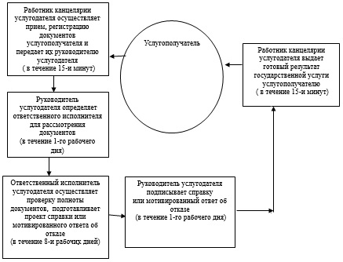

|  |  |
| --- | --- |
|  | Приложение 2 к регламенту государственной услуги "Назначение выплаты пособия опекунам или попечителям на содержание ребенка-сироты (детей-сирот) и ребенка (детей), оставшегося без попечения родителей" |

**Справочник**  
**бизнес-процессов оказания**  
**государственной услуги**  
**"Назначение выплаты пособия**  
**опекунам или попечителям на содержание**  
**ребенка-сироты (детей-сирот) и ребенка (детей),**  
**оставшегося без попечения родителей"**  
**регламент государственной услуги**

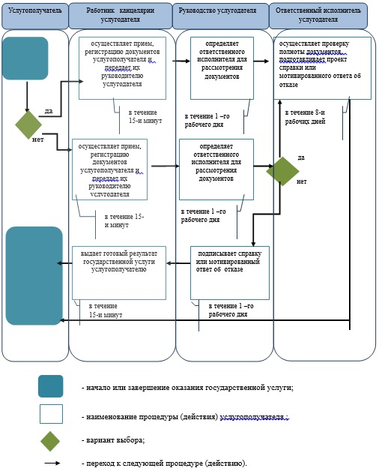

|  |  |
| --- | --- |
|  | Утвержден постановлением акимата Западно-Казахстанской области от 3 июня 2014 года № 143 |

**Регламент**  
**государственной услуги**  
**"Выдача справок органов,**  
**осуществляющих функции по опеке или**  
**попечительству, для оформления сделок**  
**с имуществом, принадлежащим на праве**  
**собственности несовершеннолетним детям"**  
**1. Общие положения**

      1. Государственная услуга "Выдача справок органов, осуществляющих функции по опеке или попечительству, для оформления сделок с имуществом, принадлежащим на праве собственности несовершеннолетним детям" (далее – государственная услуга).  
      Государственная услуга оказывается отделами образования города Уральска и районов (далее – услугодатель), на основании стандарта государственной услуги "Выдача справок органов, осуществляющих функции по опеке или попечительству, для оформления сделок с имуществом, принадлежащим на праве собственности несовершеннолетним детям", утвержденного постановлением Правительства Республики Казахстан от 19 февраля 2014 года № 115 "Об утверждении стандартов государственных услуг, оказываемых местными исполнительными органами, в сфере семьи и детей, и внесении изменений в некоторые решения Правительства Республики Казахстан" (далее - стандарт).  
      Прием заявлений и выдача результатов оказания государственной услуги осуществляются через:  
      1) Республиканское государственное предприятие на праве хозяйственного ведения "Центр обслуживания населения" Комитета по контролю автоматизации государственных услуг и координации деятельности центров обслуживания населения Министерства транспорта и коммуникаций Республики Казахстан (далее – ЦОН);  
      2) веб-портал "электронного правительства" www.e.gov.kz (далее – портал).  
      Государственная услуга оказывается физическим лицам (далее – услугополучатель) бесплатно.  
      2. Форма оказания государственной услуги: электронная (частично автоматизированная) и (или) бумажная.  
      3. Результатом оказываемой государственной услуги является:  
      1) при обращении к услугодателю и (или) в центр: справка органов, осуществляющих функции по опеке или попечительству, для оформления сделок с имуществом, принадлежащим на праве собственности несовершеннолетним детям, выдаваемая по месту нахождения недвижимого имущества, по форме согласно приложению 1 стандарта государственной услуги или мотивированный ответ об отказе;  
      2) при обращении через портал: справка органов, осуществляющих функции по опеке или попечительству, для оформления сделок с имуществом, принадлежащим на праве собственности несовершеннолетним детям, выдаваемая по месту нахождения недвижимого имущества, в форме электронного документа, удостоверенного электронной цифровой подписью (далее – ЭЦП) уполномоченного лица услугополучателя или мотивированный ответ об отказе.

**2. Описание порядка действий**  
**структурных подразделений (работников)**  
**услугодателя в процессе оказания**  
**государственной услуги**

      4. Основанием для начала действий по оказанию государственной услуги является:  
      при обращении к услугодателю и в центр заявление по форме согласно приложению 2 стандарта;  
      при обращении через портал запрос в форме электронного документа, подписанный ЭЦП услугополучателя.  
      5. Содержание каждой процедуры (действия), входящей в состав процесса оказания государственной услуги, длительность его выполнения:  
      1) работник канцелярии услугодателя с момента подачи необходимых документов в течение 15 (пятнадцати) минут осуществляет их прием, регистрацию и направляет на резолюцию руководителю услугодателя;  
      2) руководитель услугодателя в течение 1 (одного) рабочего дня накладывает резолюцию, отправляет документы ответственному исполнителю услугодателя;  
      3) ответственный исполнитель услугодателя в течение 3 (трех) рабочих дней рассматривает поступившие документы, готовит проект справки или мотивированного ответа об отказе услугополучателю;  
      4) руководитель услугодателя в течение 1 (одного) рабочего дня подписывает справку или мотивированный ответ об отказе;  
      5) работник канцелярии услугодателя в течение 15 (пятнадцати) минут выдает готовый результат государственной услуги услугополучателю.  
      6. Результат процедуры (действия) по оказанию государственной услуги, который служит основанием для начала выполнения следующей процедуры (действия):  
      1) принятие у услугополучателя документов и передача их руководителю услугодателя;  
      2) назначение руководителем услугодателя ответственного исполнителя и направление ему документов услугополучателя;  
      3) подготовка ответственным исполнителем услугодателя проектов результата государственной услуги или мотивированного ответа об отказе;  
      4) подписание руководителем услугодателя результата государственной услуги или мотивированного ответа об отказе;  
      5) выдача результата государственной услуги услугополучателю работником канцелярии услугодателя.

**3. Описание порядка взаимодействия**  
**структурных подразделений (работников)**  
**услугодателя в процессе оказания**  
**государственной услуги**

      7. Перечень структурных подразделений (работников) услугодателя, которые участвуют в процессе оказания государственной услуги:  
      1) работник канцелярии услугодателя;  
      2) руководитель услугодателя;  
      3) ответственный исполнитель услугодателя.  
      8. Блок-схема прохождения каждого действия (процедуры) с указанием длительности каждой процедуры (действия) сопровождается приложением 1 регламента государственной услуги "Выдача справок органов, осуществляющих функции по опеке или попечительству, для оформления сделок с имуществом, принадлежащим на праве собственности несовершеннолетним детям" (далее - регламент).  
      Подробное описание последовательности процедур (действий), взаимодействий структурных подразделений (работников) услугодателя в процессе оказания государственной услуги, а также описание порядка взаимодействия с иными услугодателями и (или) ЦОН и порядка использования информационных систем в процессе оказания государственной услуги отражается в справочнике бизнес-процессов оказания государственной услуги согласно приложениям 2,3 настоящего регламента.

**4. Описание порядка использования**  
**информационных систем с ЦОНом и (или)**  
**иными услугодателями, а также порядка**  
**использования информационных**  
**систем в процессе оказания**  
**государственной услуги**

      9. Описание порядка обращения в ЦОН и (или) к иным услугодателям, длительность обработки запроса услугополучателя:  
      1) услугополучатель подает необходимые документы и заявление сотруднику ЦОНа согласно приложению 2, 3 стандарта, котороеосуществляется в операционном зале посредством "безбарьерного" обслуживания путем электронной очереди (в течение 2-х минут);  
      2) процесс 1 – ввод работником ЦОНа в Автоматизированное рабочее место Интегрированного информационной системы Центра обслуживания населения (далее – АРМ ИИС ЦОН) логина и пароля (процесс авторизации) для оказания услуги (в течение 1-й минуты);  
      3) процесс 2 – выбор работником ЦОНа услуги, вывод на экран формы запроса для оказания услуги и ввод оператором центра данных услугополучателя или данных по доверенности представителя услугополучателя (при нотариально удостоверенной доверенности, при ином удостоверении доверенности данные доверенности не заполняются) (в течение 2-х минут);  
      4) процесс 3 – направление запроса через шлюз "электронного правительства" (далее – ШЭП) в государственную базу данных физических лиц (далее - ГБД ФЛ) или государственную базу данных юридических лиц (далее - ГБД ЮЛ) о данных услугополучателя, а также в Единой нотариальной информационной системе (далее - ЕНИС) – о данных доверенности представителя услугополучателя (в течение 2-х минут);  
      5) условие 1 – проверка наличия данных услугополучателя в ГБД ФЛ/ГБД ЮЛ, данных доверенности в ЕНИС (в течение 1-й минуты);  
      6) процесс 4 – формирование сообщения о невозможности получения данных в связи с отсутствием данных услугополучателя в ГБД ФЛ/ГБД ЮЛ или данных доверенности в ЕНИС (в течение 2-х минут);  
      7) процесс 5 - направление электронного документа (запроса услугополучателя) удостоверенного (подписанного) ЭЦП оператора центра через ШЭП в автоматизированное рабочее место регионального шлюза электронного правительства (далее - АРМ РШЭП) (в течение 2-х минут).  
      Функциональные взаимодействия информационных систем, задействованных в оказании государственной услуги через ЦОН приведены диаграммой согласно приложению 4 настоящего регламента.  
      10. Описание процесса получения результата оказания государственной услуги через ЦОН, его длительность:  
      1) процесс 6 – регистрация электронного документа в АРМ РШЭП (в течение 2-х минут);  
      2) условие 2 – проверка (обработка) услугодателем соответствия приложенных услугополучателем документов, указанных в стандарте, которые являются основанием для оказания услуги (в течение 2-х минут);  
      3) процесс 7 - формирование сообщения об отказе в запрашиваемой услуге в связи с имеющимися нарушениями в документах услугополучателя (в течение 2-х минут);  
      4) процесс 8 – получение услугополучателем через оператора центра результата услуги (справка органов, осуществляющих функции по опеке или попечительству, для оформления сделок с имуществом, принадлежащим на праве собственности несовершеннолетним детям, выдаваемая по месту нахождения недвижимого имущества) сформированной АРМ РШЭП (в течение 2-х минут).  
      11. Описание порядка обращения и последовательности процедур (действий) услугодателя и услугополучателя при оказании государственной услуги через портал:  
      1) услугополучатель осуществляет регистрацию на портале с помощью индивидуального идентификационного номера (далее – ИИН), а также пароля (осуществляется для незарегистрированных услугополучателей на портале);  
      2) процесс 1 – процесс ввода услугополучателем ИИН и пароля (процесс авторизации) на портале для получения услуги;  
      3) условие 1 – проверка на портале подлинности данных о зарегистрированном услугополучателе через ИИН и пароль;  
      4) процесс 2 – формирование порталом сообщения об отказе в авторизации в связи с имеющимися нарушениями в данных услугополучателя;  
      5) процесс 3 – выбор услугополучателем услуги, указанной в настоящем регламенте, вывод на экран формы запроса для оказания услуги и заполнение услугополучателем формы (ввод данных) с учетом ее структуры и форматных требований, прикрепление к форме запроса необходимых копий документов в электронном виде, указанных в пункте 9 стандарта, а также выбор услугополучателем регистрационного свидетельства ЭЦП для удостоверения (подписания) запроса;  
      6) условие 2 – проверка на портале срока действия регистрационного свидетельства ЭЦП и отсутствия в списке отозванных (аннулированных) регистрационных свидетельств, а также соответствия идентификационных данных (между ИИН, указанным в запросе, и ИИН, указанным в регистрационном свидетельстве ЭЦП);  
      7) процесс 4 – формирование сообщения об отказе в запрашиваемой услуге в связи с не подтверждением подлинности ЭЦП услугополучателя;  
      8) процесс 5 – направление электронного документа (запроса услугополучателя), удостоверенного (подписанного) ЭЦП услугополучателем через ШЭП в АРМ РШЭП для обработки запроса услугодателем;  
      9) условие 3 – проверка услугодателем соответствия приложенных услугополучателем документов, указанных в стандарте, которые являются основанием для оказания услуги;  
      10) процесс 6 - формирование сообщения об отказе в запрашиваемой услуге в связи с имеющимися нарушениями в документах услугополучателя;  
      11) процесс 7 – получение услугополучателем результата услуги (уведомление в форме электронного документа), сформированного порталом. Результат оказания государственной услуги направляется услугополучателю в "личный кабинет" в форме электронного документа, удостоверенного ЭЦП уполномоченного лица услугодателя.  
      Функциональные взаимодействия информационных систем, задействованных в оказании государственной услуги через портал приведены диаграммой согласно приложению 5 к настоящему регламенту.  
      12. Порядок обжалования решений, действий (бездействия) услугодателя и (или) их должностных лиц, ЦОНа и (или) их работников по вопросам оказания государственных услуг осуществляется в соответствии с разделом 3 стандарта.

|  |  |
| --- | --- |
|  | Приложение 1 к регламенту государственной услуги "Выдача справок органов, осуществляющих функции по опеке или попечительству, для оформления сделок с имуществом, принадлежащим на праве собственности несовершеннолетним детям" |

**Блок-схема**  
**прохождения каждого**  
**действия (процедуры) с указанием**  
**длительности каждой процедуры (действия)**

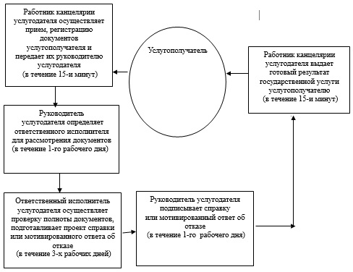

|  |  |
| --- | --- |
|  | Приложение 2 к регламенту государственной услуги "Выдача справок органов, осуществляющих функции по опеке или попечительству, для оформления сделок с имуществом, принадлежащим на праве собственности несовершеннолетним детям" |

**Справочник**  
**бизнес-процессов оказания**  
**государственной услуги "Выдача справок**  
**органов, осуществляющих функции по**  
**опеке или попечительству, для оформления**  
**сделок с имуществом, принадлежащим на**  
**праве собственности несовершеннолетним детям"**  
**регламент государственной услуги**

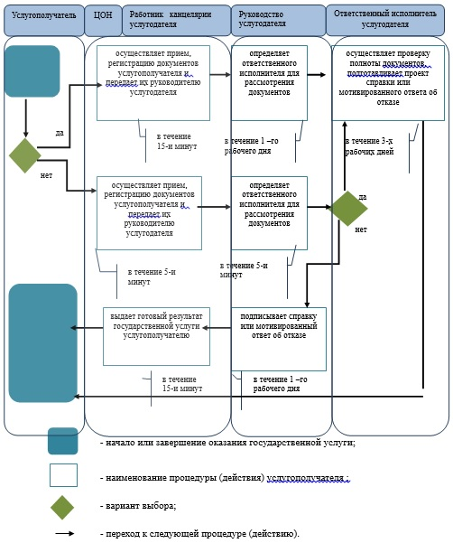

|  |  |
| --- | --- |
|  | Приложение 3 к регламенту государственной услуги "Выдача справок органов, осуществляющих функции по опеке или попечительству, для оформления сделок с имуществом, принадлежащим на праве собственности несовершеннолетним детям" |

**Справочник**  
**бизнес-процессов оказания**  
**государственной услуги "Выдача справок**  
**органов, осуществляющих функции по опеке**  
**или попечительству, для оформления сделок**  
**с имуществом, принадлежащим на праве**  
**собственности несовершеннолетним детям"**  
**регламент государственной услуги**

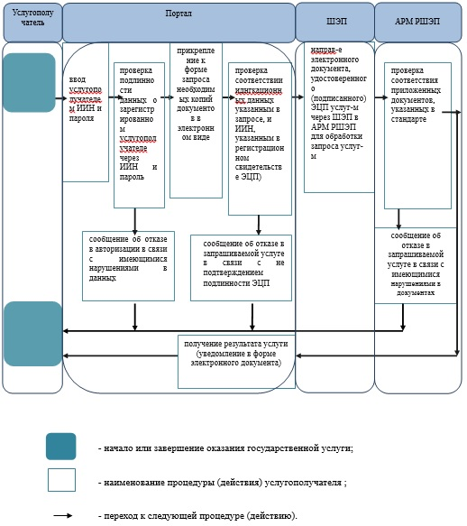

|  |  |
| --- | --- |
|  | Приложение 4 к регламенту государственной услуги "Выдача справок органов, осуществляющих функции по опеке или попечительству, для оформления сделок с имуществом, принадлежащим на праве собственности несовершеннолетним детям" |

**Диаграмма**  
**функциональных взаимодействий**  
**информационных систем, задействованных**  
**в оказании государственной услуги**  
**через ЦОН**

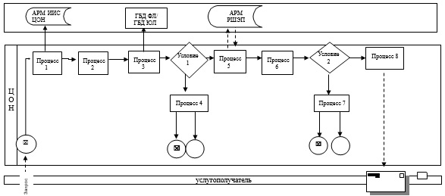

|  |  |
| --- | --- |
|  | Приложение 5 к регламенту государственной услуги "Выдача справок органов, осуществляющих функции по опеке или попечительству, для оформления сделок с имуществом, принадлежащим на праве собственности несовершеннолетним детям" |

**Диаграмма**  
**функциональных взаимодействий**  
**информационных систем, задействованных**  
**в оказании государственной услуги**  
**через портал**

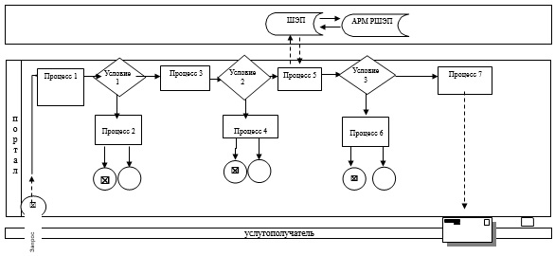

|  |  |
| --- | --- |
|  | Утвержден постановлением акимата Западно-Казахстанской области от 3 июня 2014 года № 143 |

**Регламент**  
**государственной услуги**  
**"Выдача справок в единый**  
**накопительный пенсионный фонд и (или)**  
**добровольный накопительный пенсионный фонд,**  
**банки, в органы внутренних дел для**  
**распоряжения имуществом несовершеннолетних**  
**детей и оформления наследства**  
**несовершеннолетним детям"**  
**1. Общие положения**

      1. Государственная услуга "Выдача справок в единый накопительный пенсионный фонд и (или) добровольный накопительный пенсионный фонд, банки, в органы внутренних дел для распоряжения имуществом несовершеннолетних детей и оформления наследства несовершеннолетним детям" (далее – государственная услуга).  
      Государственная услуга оказывается отделами образования города Уральска и районов (далее – услугодатель), на основании стандарта государственной услуги "Выдача справок в единый накопительный пенсионный фонд и (или) добровольный накопительный пенсионный фонд, банки, в органы внутренних дел для распоряжения имуществом несовершеннолетних детей и оформления наследства несовершеннолетним детям", утвержденного постановлением Правительства Республики Казахстан от 19 февраля 2014 года № 115 "Об утверждении стандартов государственных услуг, оказываемых местными исполнительными органами, в сфере семьи и детей, и внесении изменений в некоторые решения Правительства Республики Казахстан" (далее - стандарт).  
      Прием заявлений и выдача результатов оказания государственной услуги осуществляются через:  
      1) Республиканское государственное предприятие на праве хозяйственного ведения "Центр обслуживания населения" Комитета по контролю автоматизации государственных услуг и координации деятельности центров обслуживания населения Министерства транспорта и коммуникаций Республики Казахстан (далее – ЦОН);  
      2) веб-портал "электронного правительства" www.e.gov.kz (далее – портал).  
      Государственная услуга оказывается физическим лицам  
      (далее – услугополучатель) бесплатно.  
      2. Форма оказания государственной услуги: электронная (частично автоматизированная) и (или) бумажная.  
      3. Результатом оказываемой государственной услуги является:  
      1) при обращении к услугодателю и (или) в ЦОН: справка в единый накопительный пенсионный фонд и (или) добровольный накопительный пенсионный фонд, банки, в органы внутренних дел для оформления наследства несовершеннолетним детям, справка в органы внутренних дел для распоряжения имуществом несовершеннолетних детей, справка в банки для распоряжения имуществом несовершеннолетних детей, согласно приложениям 1, 2, 3 стандарта или мотивированный ответ об отказе;  
      2) при обращении через портал: справка в единый накопительный пенсионный фонд и (или) добровольный накопительный пенсионный фонд, банки, в органы внутренних дел для оформления наследства несовершеннолетним детям, справка в органы внутренних дел для распоряжения имуществом несовершеннолетних детей, справка в банки для распоряжения имуществом несовершеннолетних детей, в форме электронного документа, удостоверенного электронной цифровой подписью (далее – ЭЦП) уполномоченного лица услугодателя или мотиворованный ответ об отказе.

**2. Описание порядка действий**  
**структурных подразделений (работников)**  
**услугодателя в процессе оказания**  
**государственной услуги**

      4. Основанием для начала действий по оказанию государственной услуги является:  
      при обращении к услугодателю и в ЦОН заявление по форме согласно приложению 4, 5, 6 к стандарту;  
      при обращении через портал запрос в форме электронного документа, подписанный ЭЦП услугополучателя.  
      5. Содержание каждой процедуры (действия), входящей в состав процесса оказания государственной услуги, длительность его выполнения:  
      1) работник канцелярии услугодателя с момента подачи необходимых документов в течение 15 (пятнадцати) минут осуществляет их прием, регистрацию и направляет на резолюцию руководителю услугодателя;  
      2) руководитель услугодателя в течение 1 (одного) рабочего дня накладывает резолюцию, отправляет документы ответственному исполнителю услугодателя;  
      3) ответственный исполнитель услугодателя в течение 3 (трех) рабочих дней рассматривает поступившие документы, готовит проект справки или мотивированного ответа об отказе услугополучателю;  
      4) руководитель услугодателя в течение 1 (одного) рабочего дня подписывает справку или мотивированный ответа об отказе;  
      5) работник канцелярии услугодателя в течение 15 (пятнадцати) минут выдает готовый результат государственной услуги услугополучателю.  
      6. Результат процедуры (действия) по оказанию государственной услуги, который служит основанием для начала выполнения следующей процедуры (действия):  
      1) принятие у услугополучателя документов и передача их руководителю услугодателя;  
      2) назначение руководителем услугодателя ответственного исполнителя и направление ему документов услугополучателя;  
      3) подготовка ответственным исполнителем услугодателя проектов результата государственной услуги или мотивированного ответа об отказе;  
      4) подписание руководителем услугодателя результата государственной услуги или мотивированного ответа об отказе;  
      5) выдача результата государственной услуги услугополучателю работником канцелярии услугодателя.

**3. Описание порядка взаимодействия**  
**структурных подразделений (работников)**  
**услугодателя в процессе оказания**  
**государственной услуги**

      7. Перечень структурных подразделений (работников) услугодателя, которые участвуют в процессе оказания государственной услуги:  
      1) работник канцелярии услугодателя;  
      2) руководитель услугодателя;  
      3) ответственный исполнитель услугодателя.  
      8. Блок-схема прохождения каждого действия (процедуры) с указанием длительности каждой процедуры (действия) сопровождается приложением 1 регламента государственной услуги "Выдача справок в единый накопительный пенсионный фонд и (или) добровольный накопительный пенсионный фонд, банки, в органы внутренних дел для распоряжения имуществом несовершеннолетних детей и оформления наследства несовершеннолетним детям" (далее - регламент).  
      Подробное описание последовательности процедур (действий), взаимодействий структурных подразделений (работников) услугодателя в процессе оказания государственной услуги, а также описание порядка взаимодействия с иными услугодателями и (или) ЦОН и порядка использования информационных систем в процессе оказания государственной услуги отражается в справочнике бизнес-процессов оказания государственной услуги согласно приложениям 2,3 настоящего регламента.

**4. Описание порядка использования**  
**информационных систем с ЦОНом и (или)**  
**иными услугодателями, а также порядка**  
**использования информационных систем**  
**в процессе оказания государственной услуги**

      9. Описание порядка обращения в ЦОН и (или) к иным услугодателям, длительность обработки запроса услугополучателя:  
      1) услугополучатель подает необходимые документы и заявление сотруднику ЦОНа согласно приложению 4, 5, 6 стандарта, которое осуществляется в операционном зале посредством "безбарьерного" обслуживания путем электронной очереди (в течение 2-х минут);  
      2) процесс 1 – ввод работником ЦОНа в Автоматизированное рабочее место Интегрированного информационной системы Центра обслуживания населения (далее – АРМ ИИС ЦОН) логина и пароля (процесс авторизации) для оказания услуги (в течение 1-й минуты);  
      3) процесс 2 – выбор работником ЦОНа услуги, вывод на экран формы запроса для оказания услуги и ввод оператором центра данных услугополучателя или данных по доверенности представителя услугополучателя (при нотариально удостоверенной доверенности, при ином удостоверении доверенности данные доверенности не заполняются) (в течение 2-х минут);  
      4) процесс 3 – направление запроса через шлюз "электронного правительства" (далее – ШЭП) в государственную базу данных физических лиц (далее - ГБД ФЛ) или государственную базу данных юридических лиц (далее - ГБД ЮЛ) о данных услугополучателя, а также в Единой нотариальной информационной системе (далее - ЕНИС) – о данных доверенности представителя услугополучателя (в течение 2-х минут);  
      5) условие 1 – проверка наличия данных услугополучателя в ГБД ФЛ/ГБД ЮЛ, данных доверенности в ЕНИС (в течение 1-й минуты);  
      6) процесс 4 – формирование сообщения о невозможности получения данных в связи с отсутствием данных услугополучателя в ГБД ФЛ/ГБД ЮЛ или данных доверенности в ЕНИС (в течение 2-х минут);  
      7) процесс 5 - направление электронного документа (запроса услугополучателя) удостоверенного (подписанного) ЭЦП оператора центра через ШЭП в автоматизированное рабочее место регионального шлюза электронного правительства (далее - АРМ РШЭП) (в течение 2-х минут).  
      Функциональные взаимодействия информационных систем, задействованных в оказании государственной услуги через ЦОН приведены диаграммой согласно приложению 4 настоящего регламента.  
      10. Описание процесса получения результата оказания государственной услуги через ЦОН, его длительность:  
      1) процесс 6 – регистрация электронного документа в АРМ РШЭП  
      (в течение 2-х минут);  
      2) условие 2 – проверка (обработка) услугодателем соответствия приложенных услугополучателем документов, указанных в стандарте, которые являются основанием для оказания услуги (в течение 2-х минут);  
      3) процесс 7 - формирование сообщения об отказе в запрашиваемой услуге в связи с имеющимися нарушениями в документах услугополучателя (в течение 2-х минут);  
      4) процесс 8 – получение услугополучателем через оператора центра результата услуги (справка в единый накопительный пенсионный фонд и (или) добровольный накопительный пенсионный фонд, банки, в органы внутренних дел для оформления наследства несовершеннолетним детям, справка в органы внутренних дел для распоряжения имуществом несовершеннолетних детей, справка в банки для распоряжения имуществом несовершеннолетних детей) сформированной АРМ РШЭП (в течение 2-х минут).  
      11. Описание порядка обращения и последовательности процедур (действий) услугодателя и услугополучателя при оказании государственной услуги через портал:  
      1) услугополучатель осуществляет регистрацию на портале с помощью индивидуального идентификационного номера (далее – ИИН), а также пароля (осуществляется для незарегистрированных услугополучателей на портале);  
      2) процесс 1 – процесс ввода услугополучателем ИИН и пароля (процесс авторизации) на портале для получения услуги;  
      3) условие 1 – проверка на портале подлинности данных о зарегистрированном услугополучателе через ИИН и пароль;  
      4) процесс 2 – формирование порталом сообщения об отказе в авторизации в связи с имеющимися нарушениями в данных услугополучателя;  
      5) процесс 3 – выбор услугополучателем услуги, указанной в настоящем регламенте, вывод на экран формы запроса для оказания услуги и заполнение услугополучателем формы (ввод данных) с учетом ее структуры и форматных требований, прикрепление к форме запроса необходимых копий документов в электронном виде, указанных в пункте 9 стандарта, а также выбор услугополучателем регистрационного свидетельства ЭЦП для удостоверения (подписания) запроса;  
      6) условие 2 – проверка на портале срока действия регистрационного свидетельства ЭЦП и отсутствия в списке отозванных (аннулированных) регистрационных свидетельств, а также соответствия идентификационных данных (между ИИН, указанным в запросе, и ИИН, указанным в регистрационном свидетельстве ЭЦП);  
      7) процесс 4 – формирование сообщения об отказе в запрашиваемой услуге в связи с не подтверждением подлинности ЭЦП услугополучателя;  
      8) процесс 5 – направление электронного документа (запроса услугополучателя), удостоверенного (подписанного) ЭЦП услугополучателем через ШЭП в АРМ РШЭП для обработки запроса услугодателем;  
      9) условие 3 – проверка услугодателем соответствия приложенных услугополучателем документов, указанных в стандарте, которые являются основанием для оказания услуги;  
      10) процесс 6 - формирование сообщения об отказе в запрашиваемой услуге в связи с имеющимися нарушениями в документах услугополучателя;  
      11) процесс 7 – получение услугополучателем результата услуги (уведомление в форме электронного документа), сформированного порталом. Результат оказания государственной услуги направляется услугополучателю в "личный кабинет" в форме электронного документа, удостоверенного ЭЦП уполномоченного лица услугодателя.  
      Функциональные взаимодействия информационных систем, задействованных в оказании государственной услуги через портал приведены диаграммой согласно приложению 5 к настоящему регламенту.  
      12. Порядок обжалования решений, действий (бездействия) услугодателя и (или) их должностных лиц, ЦОНа и (или) их работников по вопросам оказания государственных услуг осуществляется в соответствии с разделом 3 стандарта.

|  |  |
| --- | --- |
|  | Приложение 1 к регламенту государственной услуги "Выдача справок в единый накопительный пенсионный фонд и (или) добровольный накопительный пенсионный фонд, банки, в органы внутренних дел для распоряжения имуществом несовершеннолетних детей и оформления наследства несовершеннолетним детям" |

**Блок-схема**  
**прохождения каждого действия**  
**(процедуры) с указанием длительности**  
**каждой процедуры (действия)**

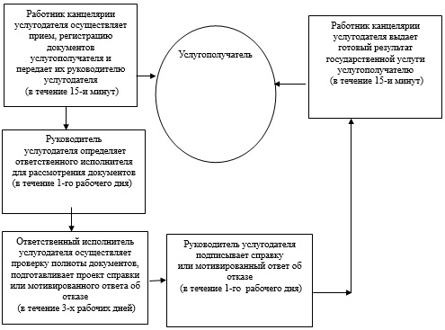

|  |  |
| --- | --- |
|  | Приложение 2 к регламенту государственной услуги "Выдача справок в единый накопительный пенсионный фонд и (или) добровольный накопительный пенсионный фонд, банки, в органы внутренних дел для распоряжения имуществом несовершеннолетних детей и оформления наследства несовершеннолетним детям" |

**Справочник**  
**бизнес-процессов оказания**  
**государственной услуги "Выдача справок в**  
**единый накопительный пенсионный фонд**  
**и (или) добровольный накопительный**  
**пенсионный фонд, банки, в органы внутренних**  
**дел для распоряжения имуществом**  
**несовершеннолетних детей и оформления**  
**наследства несовершеннолетним детям"**  
**регламент государственной услуги**

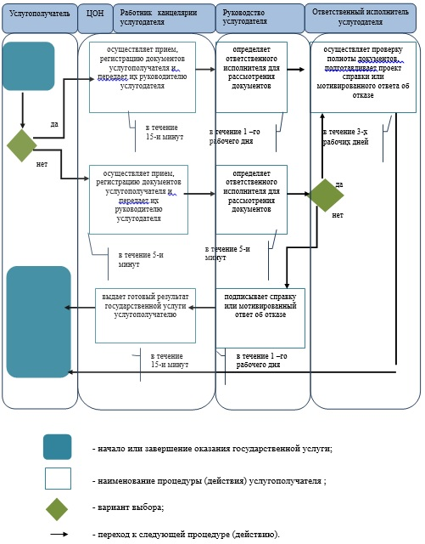

|  |  |
| --- | --- |
|  | Приложение 3 к регламенту государственной услуги "Выдача справок в единый накопительный пенсионный фонд и (или) добровольный накопительный пенсионный фонд, банки, в органы внутренних дел для распоряжения имуществом несовершеннолетних детей и оформления наследства несовершеннолетним детям" |

**Справочник**  
**бизнес-процессов оказания**  
**государственной услуги "Выдача справок в**  
**единый накопительный пенсионный фонд**  
**и (или) добровольный накопительный**  
**пенсионный фонд, банки, в органы внутренних**  
**дел для распоряжения имуществом**  
**несовершеннолетних детей и оформления**  
**наследства несовершеннолетним детям"**  
**регламент государственной услуги**

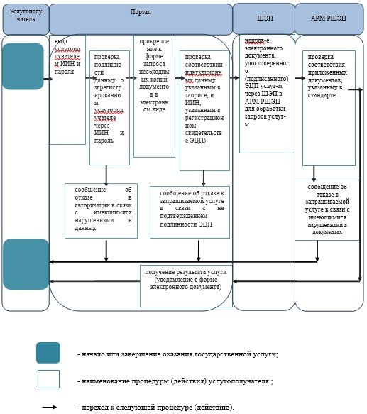

|  |  |
| --- | --- |
|  | Приложение 4 к регламенту государственной услуги "Выдача справок в единый накопительный пенсионный фонд и (или) добровольный накопительный пенсионный фонд, банки, в органы внутренних дел для распоряжения имуществом несовершеннолетних детей и оформления наследства несовершеннолетним детям" |

**Диаграмма**  
**функциональных взаимодействий**  
**информационных систем, задействованных в**  
**оказании государственной услуги через ЦОН**

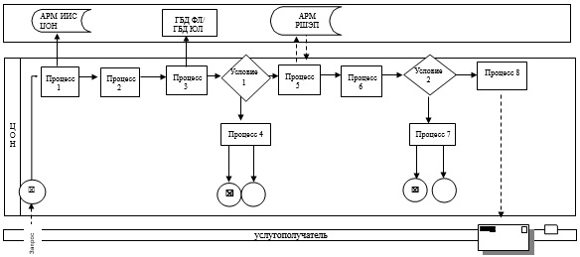

|  |  |
| --- | --- |
|  | Приложение 5 "Выдача справок в единый накопительный пенсионный фонд и (или) добровольный накопительный пенсионный фонд, банки, в органы внутренних дел для распоряжения имуществом несовершеннолетних детей и оформления наследства несовершеннолетним детям" |

**Диаграмма**  
**функциональных взаимодействий**  
**информационных систем, задействованных**  
**в оказании государственной услуги**  
**через портал**

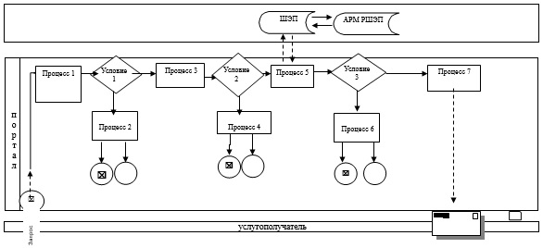

|  |  |
| --- | --- |
|  | Утвержден постановлением акимата Западно-Казахстанской области № 143 от "3" июня 2014 года |

**Регламент**  
**государственной услуги**  
**"Предоставление бесплатного подвоза**  
**к общеобразовательным организациям и**  
**обратно домой детям, проживающим**  
**в отдаленных сельских пунктах"**  
**1. Общие положения**

      1. Государственная услуга " Предоставление бесплатного подвоза к общеобразовательным организациям и обратно домой детям, проживающим в отдаленных сельских пунктах" (далее – государственная услуга).  
      Государственная услуга оказывается аппаратом акима поселка, села, сельского округа (далее – услугодатель) на основании стандарта государственной услуги "Предоставление бесплатного подвоза к общеобразовательным организациям и обратно домой детям, проживающим в отдаленных сельских пунктах", утвержденного постановлением Правительства Республики Казахстан от 19 февраля 2014 года № 115 "Об утверждении стандартов государственных услуг, оказываемых местными исполнительными органами, в сфере семьи и детей, и внесении изменений в некоторые решения Правительства Республики Казахстан" (далее - стандарт).  
      Прием заявлений и выдача результатов оказания государственной услуги осуществляется через канцелярию услугодателя.  
      Государственная услуга оказывается физическим лицам (далее – услугополучатель) бесплатно.  
      2. Форма оказываемой государственной услуги: бумажная.  
      3. Результатом оказания государственной услуги - справка об обеспечении бесплатным подвозом к общеобразовательной организации образования и обратно домой по форме согласно приложению 1 к стандарту.

**2. Описание порядка действий**  
**структурных подразделений (работников)**  
**услугодателя в процессе оказания**  
**государственной услуги**

      4. Основанием для начала действия по оказанию государственной услуги является заявление по форме согласно приложению 2 к стандарту.  
      5. Содержание каждой процедуры (действия), входящей в состав процесса оказания государственной услуги, длительность его выполнения:  
      1) работник канцелярии услугодателя с момента подачи необходимых документов указанных в пункте 9 стандарта, в течении 20 минут осуществляет прием, регистрацию и направляет их на резолюцию руководителю услугодателя;  
      2) руководитель услугодателя в течение 1 рабочего дня накладывает резолюцию, отправляет документы ответственному исполнителю услугодателя;  
      3) ответственный исполнитель услугодателя в течение 3 рабочих дней рассматривает поступившие документы, готовит проект справки услугополучателю;  
      4) руководитель услугодателя в течение 1 рабочего дня подписывает справку;  
      5) работник канцелярии услугодателя в течение 20 минут выдает готовый результат государственной услуги услугополучателю.  
      6. Результат процедуры (действия) по оказанию государственной услуги, который служит основанием для начала выполнения следующих процедур (действия):  
      1) принятие у услугополучателя документов и передача руководителю услугодателя документов для наложения резолюции;  
      2) направление документов руководителем услугодателя работнику канцелярии услугодателя;  
      3) подготовка работником канцелярии услугодателя справки об обеспечении бесплатным подвозом к общеобразовательной организации образования и обратно домой;  
      4) подписание руководителем услугодателя результата государственной услуги;  
      5) выдача результата государственной услуги услугополучателю работником канцелярии услугодателя.

**3. Описание порядка взаимодействия**  
**структурных подразделений (работников)**  
**услугодателя в процессе оказания**  
**государственной услуги**

      7. Перечень структурных подразделений (работников) услугодателя, которые участвуют в процессе оказания государственной услуги:  
      1) работник канцелярии услугодателя;  
      2) руководитель услугодателя;  
      3) ответственный исполнитель услугодателя.  
      8. Блок-схема прохождения каждого действия (процедуры) с указанием длительности каждой процедуры (действия) между структурными подразделениями (работниками) сопровождается согласно приложению 1 регламента государственной услуги "Предоставление бесплатного подвоза к общеобразовательным организациям и обратно домой детям, проживающим в отдаленных сельских пунктах" (далее – регламент).  
      9. Подробное описание последовательности процедур (действия), взаимодействий структурных подразделений (работников) услугодателя в процессе оказания государственной услуги отражается в справочнике бизнес-процессов оказания государственной услуги согласно приложению 2 к настоящему регламенту.  
      10. Обжалование решений, действий (бездействий) услугодателя и (или) его должностных лиц по вопросам оказания государственных услуг осуществляет согласно раздела 3 стандарта.

|  |  |
| --- | --- |
|  | Приложение 1 к регламенту государственной услуги "Предоставление бесплатного подвоза к общеобразовательным организациям и обратно домой детям, проживающим в отдаленных сельских пунктах" |

**Блок-схема**  
**прохождения каждого действия**  
**(процедуры) с указанием длительности**  
**каждой процедуры (действия)**  
**между структурными подразделениями**  
**(работниками)**

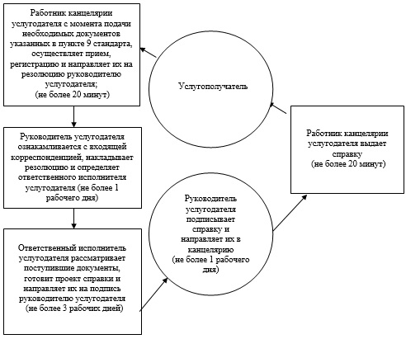

|  |  |
| --- | --- |
|  | Приложение 2 к регламенту государственной услуги "Предоставление бесплатного подвоза к общеобразовательным организациям и обратно домой детям, проживающим в отдаленных сельских пунктах" |

**Справочник**  
**бизнес-процессов оказания**  
**государственной услуги**  
**"Предоставление бесплатного подвоза**  
**к общеобразовательным организациям**  
**и обратно домой детям, проживающим**  
**в отдаленных сельских пунктах"**

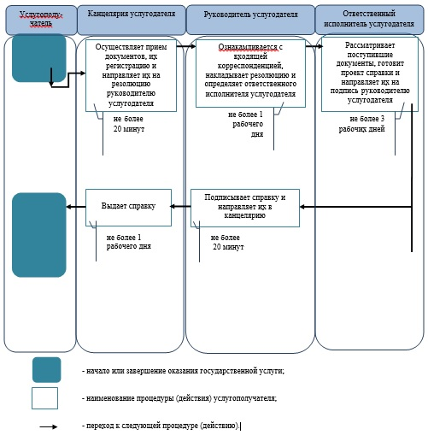

|  |  |
| --- | --- |
|  | Утвержден постановлением акимата Западно-Казахстанской области № 143 от "3" июня 2014 года |

**Регламент**  
**государственной услуги**  
**"Предоставление бесплатного питания**  
**отдельным категориям обучающихся и**  
**воспитанников в общеобразовательных школах"**  
**1. Общие положения**

      1. Государственная услуга "Предоставление бесплатного питания отдельным категориям обучающихся и воспитанников в общеобразовательных школах" (далее – государственная услуга).  
      Государственная услуга оказывается местными исполнительными органами области, районов, города областного значения (далее – услугодатель), на основании стандарта государственной услуги "Предоставление бесплатного питания отдельным категориям обучающихся и воспитанников в общеобразовательных школах", утвержденного постановлением Правительства Республики Казахстан от 19 февраля 2014 года № 115 "Об утверждении стандартов государственных услуг, оказываемых местными исполнительными органами, в сфере семьи и детей, и внесении изменений в некоторые решения Правительства Республики Казахстан" (далее - стандарт).  
      Прием заявлений и выдача результатов оказания государственных услуг осуществляются через:  
      1) канцелярию услугодателя;  
      2) веб-портал "электронного правительства": www.egov.kz (далее – портал).  
      Государственная услуга оказывается физическим лицам (далее – услугополучатель) бесплатно.  
      2. Форма оказания государственной услуги: электронная (частично автоматизированная) и (или) бумажная.  
      3. Результатом оказываемой государственной услуги является:  
      1) при обращении к услугодателю справка о предоставлении бесплатного питания в общеобразовательной школе по форме согласно приложению 1 к стандарту.  
      2) при обращении через портал: справка о предоставлении бесплатного питания в общеобразовательной школе, в форме электронного документа, удостоверенного электронной цифровой подписью (далее – ЭЦП) услугодателя.

**2. Описание порядка действий**  
**структурных подразделений (работников)**  
**услугодателя в процессе оказания**  
**государственной услуги**

      4. Основанием для начала действия по оказанию государственной услуги является:  
      при обращении к услугодателю заявление по форме согласно приложению 2 к стандарту;  
      при обращении через портал является электронный запрос.  
      5. Содержание каждой процедуры (действия), входящей в состав процесса оказания государственной услуги, длительность его выполнения:  
      1) работник канцелярии услугодателя с момента подачи необходимых документов указанных в пункте 9 стандарта, в течении 20 минут осуществляет прием, регистрацию и направляет их на резолюцию руководителю услугодателя;  
      2) руководитель услугодателя в течение 1 рабочего дня накладывает резолюцию, отправляет документы ответственному исполнителю услугодателя;  
      3) ответственный исполнитель услугодателя в течение 3 рабочих дней рассматривает поступившие документы, готовит проект справки услугополучателю;  
      4) руководитель услугодателя в течение 1 рабочего дня подписывает справку;  
      5) работник канцелярии услугодателя в течение 20 минут выдает готовый результат государственной услуги услугополучателю.  
      6. Результат процедуры (действия) по оказанию государственной услуги, который служит основанием для начала выполнения следующих процедур (действия):  
      1) принятие у услугополучателя документов и передача руководителю услугодателя документов для наложения резолюции;  
      2) направление документов руководителем услугодателя работнику канцелярии услугодателя;  
      3) подготовка работником канцелярии услугодателя справки о предоставлении бесплатного питания отдельным категориям обучающихся и воспитанников в общеобразовательных школах;  
      4) подписание руководителем услугодателя результата государственной услуги;  
      5) выдача результата государственной услуги услугополучателю работником канцелярии услугодателя.

**3. Описание порядка взаимодействия**  
**структурных подразделений (работников)**  
**услугодателя в процессе оказания**  
**государственной услуги**

      7. Перечень структурных подразделений (работников) услугодателя, которые участвуют в процессе оказания государственной услуги:  
      1) работник канцелярии услугодателя;  
      2) руководитель услугодателя;  
      3) ответственный исполнитель услугодателя.  
      8. Блок-схема прохождения каждого действия (процедуры) с указанием длительности каждой процедуры (действия) между структурными подразделениями (работниками) сопровождается согласно приложению 1 регламента государственной услуги "Предоставление бесплатного подвоза к общеобразовательным организациям и обратно домой детям, проживающим в отдаленных сельских пунктах" (далее – регламент).  
      9. Подробное описание последовательности процедур (действия), взаимодействий структурных подразделений (работников) услугодателя в процессе оказания государственной услуги, а также описание порядка взаимодействия с иными услугодателями и порядка использования информационных систем в процессе оказания государственной услуги отражается в справочнике бизнес-процессов оказания государственной услуги согласно приложению 2 к настоящему регламенту.

**4. Описание порядка взаимодействия**  
**с центром обслуживания населения и (или)**  
**иными услугодателями, а также порядка**  
**использования информационных систем**  
**в процессе оказания государственной услуги**

      10. Описание порядка обращения и последовательности процедур (действия) услугодателя и услугополучателя при оказании государственной услуги через портал:  
      1) услугополучатель осуществляет регистрацию на портале с помощью индивидуального идентификационного номера (далее – ИИН) и пароля (осуществляется для незарегистрированных услугополучателей на портале);  
      2) процесс 1 – процесс ввода услугополучателем ИИН и пароля (процесс авторизации) на портале для получения услуги;  
      3) условие 1 – проверка на портале подлинности данных о зарегистрированном услугополучателе через ИИН и пароль;  
      4) процесс 2 – формирование порталом сообщения об отказе в авторизации в связи с имеющимися нарушениями в данных услугополучателя;  
      5) процесс 3 – выбор услугополучателем услуги, указанной в настоящей государственной услуге, вывод на экран формы запроса для оказания услуги и заполнение услугополучателем формы (ввод данных) с учетом ее структуры и форматных требований, прикрепление к форме запроса необходимых копий документов в электронном виде указанные в пункте 9 стандарта, а также выбор услугополучателем регистрационного свидетельства ЭЦП для удостоверения (подписания) запроса;  
      6) условие 2 – проверка на портале срока действия регистрационного свидетельства ЭЦП и отсутствия в списке отозванных (аннулированных) регистрационных свидетельств, а также соответствия идентификационных данных (между ИИН, указанным в запросе и ИИН, указанным в регистрационном свидетельстве ЭЦП);  
      7) процесс 4 – формирование сообщения об отказе в запрашиваемой услуге в связи с не подтверждением подлинности ЭЦП услугополучателя;  
      8) процесс 5 – направление электронного документа (запроса услугополучателя) удостоверенного (подписанного) ЭЦП услугополучателя через шлюз "электронного правительства" (далее – ШЭП) в автоматизированное рабочее место регионального шлюза "электронного правительства" (далее-РШЭП АРМ) для обработки запроса услугодателем;  
      9) условие 3 – проверка услугодателем соответствия приложенных услугополучателем документов, указанных в пункте 9 стандарта, которые являются основаниям для оказания услуги;  
      10) процесс 6 - формирование сообщения об отказе в запрашиваемой услуге в связи с имеющимися нарушениями в документах услугополучателя;  
      11) процесс 7 – получение услугополучателем результата услуги (уведомление в форме электронного документа), сформированный порталом. Результат оказания государственной услуги направляется услугополучателю в "личный кабинет" в форме электронного документа, удостоверенного ЭЦП уполномоченного лица услугодателя.  
      Функциональные взаимодействия информационных систем, задействованных при оказании государственной услуги через портал приведены диаграммой согласно приложению 3 и в справочнике бизнес-процессов согласно приложению 4 настоящего регламента.  
      11. Обжалование решений, действий (бездействий) услугодателя и (или) его должностных лиц по вопросам оказания государственных услуг осуществляет согласно раздела 3 стандарта.

|  |  |
| --- | --- |
|  | Приложение 1 к регламенту государственной услуги "Предоставление бесплатного питания отдельным категориям обучающихся и воспитанников в общеобразовательных школах" |

**Блок-схема**  
**прохождения каждого действия**  
**(процедуры) с указанием длительности**  
**каждой процедуры (действия)**

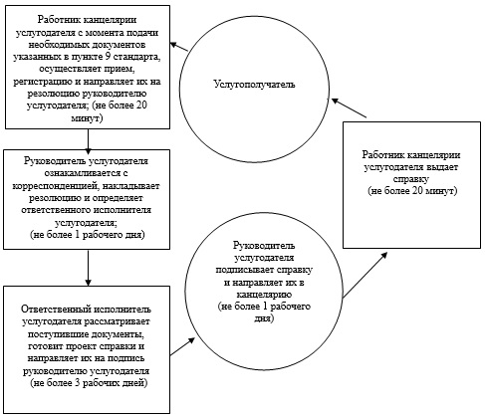

|  |  |
| --- | --- |
|  | Приложение 2 к регламенту государственной услуги "Предоставление бесплатного питания отдельным категориям обучающихся и воспитанников в общеобразовательных школах" |

**Справочник**  
**бизнес-процессов оказания**  
**государственной услуги**  
**"Предоставление бесплатного питания**  
**отдельным категориям обучающихся и**  
**воспитанников в общеобразовательных школах"**

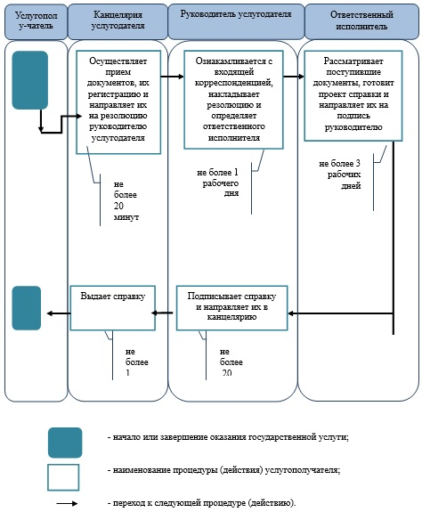

|  |  |
| --- | --- |
|  | Приложение 3 к регламенту государственной услуги "Предоставление бесплатного питания отдельным категориям обучающихся и воспитанников в общеобразовательных школах" |
|  |  |

**Диаграмма**  
**функционального взаимодействия**  
**при оказании электронной**  
**государственной услуги через ПЭП**

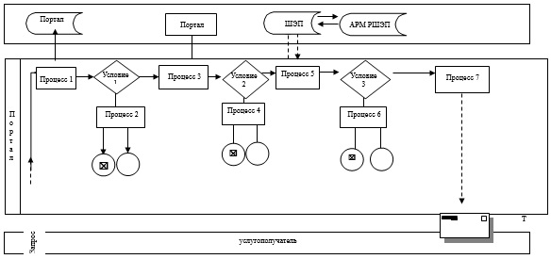

|  |  |
| --- | --- |
|  | Приложение 4 к регламенту государственной услуги "Предоставление бесплатного питания отдельным категориям обучающихся и воспитанников в общеобразовательных школах" |

**Справочник**  
**бизнес-процессов оказания**  
**государственной услуги**  
**"Предоставление бесплатного питания**  
**отдельным категориям обучающихся и**  
**воспитанников в общеобразовательных школах"**

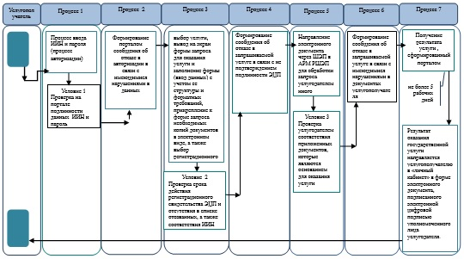

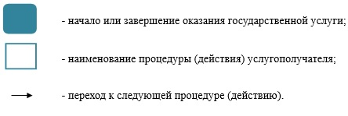

|  |  |
| --- | --- |
|  | Утвержден постановлением акимата Западно-Казахстанской области от 3 июня 2014 года № 143 |

**Регламент**  
**государственной услуги**  
**"Установление опеки или попечительства**  
**над ребенком-сиротой (детьми-сиротами) и**  
**ребенком (детьми), оставшимся без**  
**попечения родителей"**  
**1. Общие положения**

      1. Государственная услуга "Установление опеки или попечительства над ребенком-сиротой (детьми-сиротами) и ребенком (детьми), оставшимся без попечения родителей" (далее – государственная услуга) на основании стандарта государственной услуги "Установление опеки или попечительства над ребенком-сиротой (детьми-сиротами) и ребенком (детьми), оставшимся без попечения родителей ", утвержденного постановлением Правительства Республики Казахстан от 19 февраля 2014 года № 115 "Об утверждении стандартов государственных услуг, оказываемых местными исполнительными органами, в сфере семьи и детей, и внесении изменений в некоторые решения Правительства Республики Казахстан" (далее- стандарт).  
      Прием заявлений и выдача результатов оказания государственных услуг осуществляются через:  
      1) канцелярию услугодателя;  
      2) веб-портал "электронного правительства": www.egov.kz (далее – портал).  
      Государственная услуга оказывается физическим лицам (далее – услугополучатель) бесплатно.  
      2. Форма оказания государственной услуги: электронная (частично автоматизированная) и (или) бумажная.  
      3. Результатом оказываемой государственной услуги является:  
      1) при обращении к услугодателю: справка об установлении опеки или попечительства над ребенком-сиротой (детьми-сиротами) и ребенком (детьми), оставшимися без попечения родителей, согласно приложению 1 стандарта или мотивированный ответ об отказе;  
      2) при обращении через портал: справка об установлении опеки или попечительства над ребенком-сиротой (детьми-сиротами) и ребенком (детьми), оставшимися без попечения родителей, в форме электронного документа, удостоверенного электронной цифровой подписью (далее – ЭЦП) уполномоченного лица услугодателя или мотивированный ответ об отказе.

**2. Описание порядка действий**  
**структурных подразделений (работников)**  
**услугодателя в процессе оказания**  
**государственной услуги**

      4. Основанием для начала процедуры (действия) по оказанию государственной услуги является:  
      при обращении к услугодателю заявление по форме согласно приложению 2 настоящего стандарта государственной услуги;  
      при обращении через портал запрос в форме электронного документа, удостоверенный ЭЦП услугополучателя.  
      5. Содержание каждой процедуры (действия), входящей в состав процесса оказания государственной услуги, длительность его выполнения:  
      1) работник канцелярии услугодателя с момента подачи необходимых документов в течение 20 (двадцати) минут осуществляет их прием, регистрацию и направляет на резолюцию руководителю услугодателя;  
      2) руководитель услугодателя в течение 1 (одного) рабочего дня накладывает резолюцию, отправляет документы ответственному исполнителю услугодателя;  
      3) ответственный исполнитель услугодателя в течение 28 (двадцати восьми) рабочих дней рассматривает поступившие документы, готовит проект справки или мотивированного ответа об отказе услугополучателю;  
      4) руководитель услугодателя в течение 1 (одного) рабочего дня подписывает справку или мотивированный ответ об отказе;  
      5) работник канцелярии услугодателя в течение 20 (двадцати) минут выдает готовый результат государственной услуги услугополучателю.  
      6. Результат процедуры (действия) по оказанию государственной услуги, который служит основанием для начала выполнения следующей процедуры (действия):  
      1) принятие у услугополучателя документов и передача их руководителю услугодателя;  
      2) назначение руководителем услугодателя ответственного исполнителя и направление ему документов услугополучателя;  
      3) подготовка ответственным исполнителем услугодателя проектов результата государственной услуги или мотивированного ответа об отказе;  
      4) подписание руководителем услугодателя результата государственной услуги или мотивированного ответа об отказе;  
      5) выдача результата государственной услуги услугополучателю работником канцелярии услугодателя.

**3. Описание порядка взаимодействия**  
**структурных подразделений (работников)**  
**услугодателя в процессе оказания**  
**государственной услуги**

      7. Перечень структурных подразделений (работников) услугодателя, которые участвуют в процессе оказания государственной услуги:  
      1) работник канцелярии услугодателя;  
      2) руководитель услугодателя;  
      3) ответственный исполнитель услугодателя.  
      8. Блок-схема прохождения каждого действия (процедуры) с указанием длительности каждой процедуры (действия) сопровождается приложением 1 регламента государственной услуги "Установление опеки или попечительства над ребенком-сиротой (детьми-сиротами) и ребенком (детьми), оставшимся без попечения родителей" (далее - регламент).  
      Подробное описание последовательности процедур (действий), взаимодействий структурных подразделений (работников) услугодателя в процессе оказания государственной услуги отражается в справочнике бизнес-процессов оказания государственной услуги согласно приложению 2, 3 настоящего регламента.

**4. Описание порядка использования**  
**информационных систем с ЦОНом и (или)**  
**иными услугодателями, а также порядка**  
**использования информационных систем**  
**в процессе оказания государственной услуги**

      9. Описание порядка обращения и последовательности процедур (действий) услугодателя и услугополучателя при оказании государственной услуги через портал:  
      1) услугополучатель осуществляет регистрацию на портале с помощью индивидуального идентификационного номера (далее – ИИН), а также пароля (осуществляется для незарегистрированных услугополучателей на портале);  
      2) процесс 1 – процесс ввода услугополучателем ИИН и пароля (процесс авторизации) на портале для получения услуги;  
      3) условие 1 – проверка на портале подлинности данных о зарегистрированном услугополучателе через ИИН и пароль;  
      4) процесс 2 – формирование порталом сообщения об отказе в авторизации в связи с имеющимися нарушениями в данных услугополучателя;  
      5) процесс 3 – выбор услугополучателем услуги, указанной в настоящем регламенте, вывод на экран формы запроса для оказания услуги и заполнение услугополучателем формы (ввод данных) с учетом ее структуры и форматных требований, прикрепление к форме запроса необходимых копий документов в электронном виде, указанных в пункте 9 стандарта, а также выбор услугополучателем регистрационного свидетельства ЭЦП для удостоверения (подписания) запроса;  
      6) условие 2 – проверка на портале срока действия регистрационного свидетельства ЭЦП и отсутствия в списке отозванных (аннулированных) регистрационных свидетельств, а также соответствия идентификационных данных (между ИИН, указанным в запросе, и ИИН, указанным в регистрационном свидетельстве ЭЦП);  
      7) процесс 4 – формирование сообщения об отказе в запрашиваемой услуге в связи с не подтверждением подлинности ЭЦП услугополучателя;  
      8) процесс 5 – направление электронного документа (запроса услугополучателя), удостоверенного (подписанного) ЭЦП услугополучателем через ШЭП в АРМ РШЭП для обработки запроса услугодателем;  
      9) условие 3 – проверка услугодателем соответствия приложенных услугополучателем документов, указанных в стандарте, которые являются основанием для оказания услуги;  
      10) процесс 6 - формирование сообщения об отказе в запрашиваемой услуге в связи с имеющимися нарушениями в документах услугополучателя;  
      11) процесс 7 – получение услугополучателем результата услуги (уведомление в форме электронного документа), сформированного порталом. Результат оказания государственной услуги направляется услугополучателю в "личный кабинет" в форме электронного документа, удостоверенного ЭЦП уполномоченного лица услугодателя.  
      Функциональные взаимодействия информационных систем, задействованных в оказании государственной услуги через портал приведены диаграммой согласно приложению 4 к настоящему регламенту.  
      10.Обжалование решений, действий (бездействия) услугодателя и (или) его должностных лиц, по вопросам оказания государственных услуг осуществляется в соответствии с разделом 3 стандарта.

|  |  |
| --- | --- |
|  | Приложение 1 к регламенту государственной услуги "Установление опеки или попечительства над ребенком- сиротой (детьми-сиротами) и ребенком (детьми), оставшимся без попечения родителей" |

**Блок-схема**  
**прохождения каждого действия**  
**(процедуры) с указанием длительности**  
**каждой процедуры (действия)**

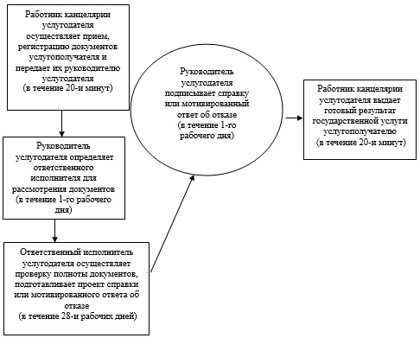

|  |  |
| --- | --- |
|  | Приложение 2 к регламенту государственной услуги "Установление опеки или попечительства над ребенком- сиротой (детьми-сиротами) и ребенком (детьми), оставшимся без попечения родителей" |

**Справочник**  
**бизнес-процессов оказания**  
**государственной услуги "Установление опеки**  
**или попечительства над ребенком-сиротой**  
**(детьми-сиротами) и ребенком (детьми),**  
**оставшимся без попечения родителей"**  
**регламент государственной услуги**

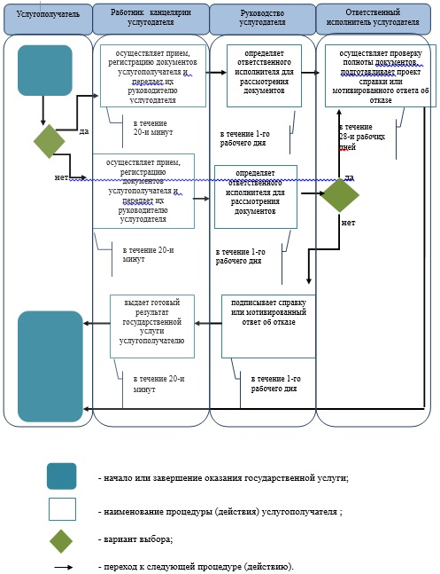

|  |  |
| --- | --- |
|  | Приложение 3 к регламенту государственной услуги "Установление опеки или попечительства над ребенком- сиротой (детьми-сиротами) и ребенком (детьми), оставшимся без попечения родителей" |

**Справочник**  
**бизнес-процессов оказания**  
**государственной услуги "Установление опеки**  
**или попечительства над ребенком-сиротой**  
**(детьми-сиротами) и ребенком (детьми),**  
**оставшимся без попечения родителей"**  
**регламент государственной услуги**

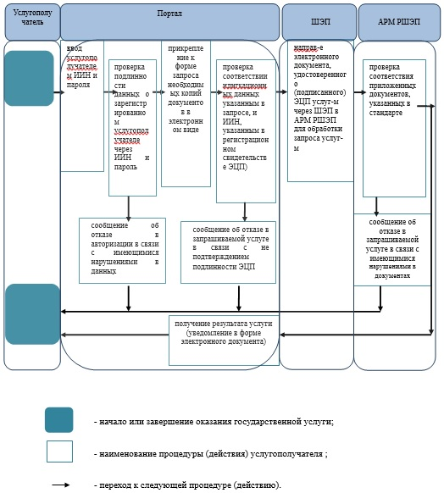

|  |  |
| --- | --- |
|  | Приложение 4 к регламенту государственной услуги "Установление опеки или попечительства над ребенком- сиротой (детьми-сиротами) и ребенком (детьми), оставшимся без попечения родителей" |

**Диаграмма**  
**функциональных взаимодействий**  
**информационных систем, задействованных**  
**в оказании государственной услуги**  
**через портал**

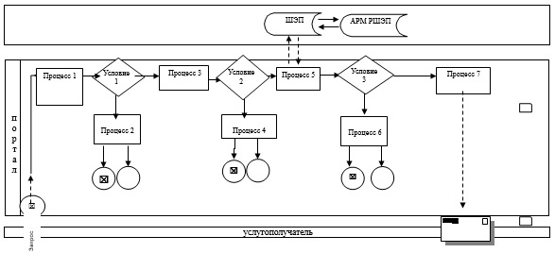

© 2012. РГП на ПХВ «Институт законодательства и правовой информации Республики Казахстан» Министерства юстиции Республики Казахстан